

REPUBLIQUE DU BENIN

MINISTERE DE
LA DECENTRALISATION ET DE LA GOUVERNANCE LOCALE

SYNTHESE DU PLAN DE CONTINGENCE
COMMUNAL (PCC) 2025 DE NATITINGOU

REALISE AVEC LE SOUTIEN TECHNIQUE ET FINANCIER DE :



Présentation de la Commune de Natitingou
Localisation : | Nord-Ouest du Bénin (Département de l’Atacora), commune intermédiaire (Décret n°2022-320 du 1er juin 2022).
Limites territoriales : | - Nord : Toucountouna  - Est/Sud-Est : Kouandé  - Sud-Ouest : Togo & Copargo  - Ouest : Boukombé
Superficie : | - 3 045 km² (12,8 % de l’Atacora)
Subdivision : | - 9 arrondissements (3 urbains, 6 ruraux), 76 villages/ quartiers
Population projetée en 2028 : | - 173 776 habitants (50 % < 15 ans), densité : 78 hab./km²
Économie locale : | - Faiblement industrialisée ;  Activités dominantes : Agriculture, Orpaillage, Élevage, Commerce, Services.
Accessibilité : | - Par RNIE 3 et aérodrome de Koudengou (arr. Pèporiyakou)
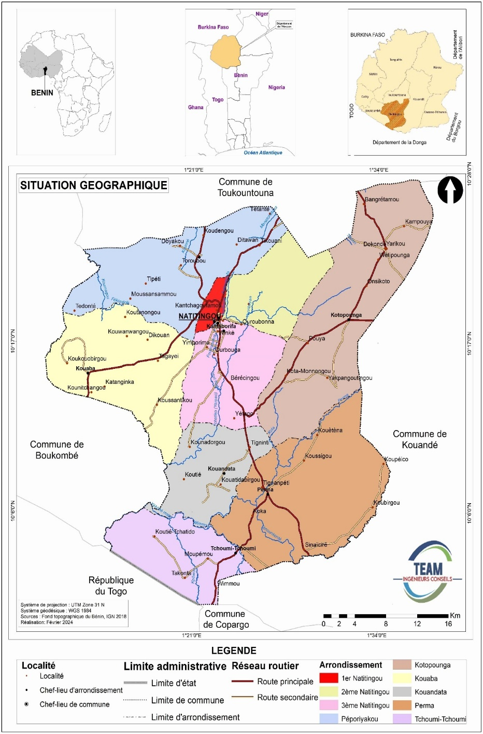
Depuis l’adoption de la loi 2021-14 du 20 décembre 2021 portant Code de l’Administration Territoriale, la commune bénéficie d’un nouvel encadrement institutionnel basé sur une réorganisation des structures politiques avec le Conseil Communal et le Conseil de Supervision et une réforme des organes administratifs et techniques, désormais mieux définis et structurés ((Secrétaire Exécutive, DAAF, PRMP, DDLP, DADE, DSI, DST, etc…).
En tant que chef-lieu du département de l’Atacora, la Commune de Natitingou joue un rôle administratif central dans la région. À ce titre, elle a été classée comme une Commune intermédiaire selon le Décret N° 2022-320 du 1er juin 2022 portant catégorisation des communes du Bénin. Ce statut reflète à la fois son importance régionale, son niveau d’urbanisation, et sa capacité institutionnelle.

Contexte d’élaboration du Plan de Contingence Communal (PCC)
Le Bénin, comme de nombreux pays d’Afrique de l’Ouest, subit de plein fouet les impacts des changements climatiques : inondations, sécheresses prolongées, érosion, vagues de chaleur, etc. Ces phénomènes menacent gravement les moyens de subsistance des populations, déstabilisent les secteurs clés (agriculture, eau, santé, infrastructures) et fragilisent l’économie nationale. Le pays est reconnu par le GIEC comme l’une des zones les plus vulnérables aux risques climatiques.
Face à cette situation, la nécessité s’impose de renforcer la résilience des communautés locales à travers des outils de planification adaptés. Le Plan de Contingence Communale (PCC) répond à ce besoin : il permet aux communes de disposer d’un cadre stratégique pour anticiper, organiser et coordonner efficacement les réponses en cas de catastrophes. Élaboré de manière participative, régulièrement actualisé, le PCC définit les scénarios d’urgence, les rôles et responsabilités des acteurs, ainsi que les ressources à mobiliser.

C’est dans cette optique que, grâce à l’appui de la Coopération Suisse et au programme AGORA (Appui à la Gouvernance locale et au Renforcement de l’Attractivité territoriale), l’ACAD accompagne certaines communes très exposées, dont Natitingou, dans l’élaboration de leur PCC. Ce programme vise à prévenir les catastrophes et minimiser leur impact en dotant les collectivités locales d’outils concrets pour planifier et gérer les risques climatiques de façon proactive et efficace.

Méthodologie d’élaboration
Le processus d’élaboration du PCC de Natitingou a été conduit selon une approche participative, inclusive et progressive, conformément au guide actualisé de l’ANPC d’août 2021. Il a débuté par un cadrage méthodologique entre l’ACAD, l’ANPC et les bureaux d'études, suivi de lancements officiels au niveau départemental et communal. Les membres de la Plateforme Communale de Réduction des Risques de Catastrophes (PCRRC) ont été formés aux concepts clés du PCC et à leur rôle dans le processus.
La collecte des données a ciblé les acteurs locaux, les ménages et les membres de la PCRRC. Les informations recueillies portaient sur les activités économiques, les données socio-démographiques, les types de risques, les vulnérabilités, les impacts, les périodes d’occurrence et les capacités locales. Les enquêtes ont été réalisées via les outils de collecte numérique (KoboCollect) à l’aide d’un sondage par grappes, permettant une sélection aléatoire des ménages représentatifs.
La taille de l’échantillon a été déterminée selon une formule standard prenant en compte la marge d’erreur, l’effet de grappe, la non-réponse et un niveau de confiance de 95 %. Au total, 562 ménages ont été enquêtés à travers les 9 arrondissements de la commune basé sur la formule de Gorstein et al 2007. Les logiciels de traitement, d’apurement et de contrôle (SPSS 21 et R) ont été utilisés pour vérifier, corriger les erreurs éventuelles et analyser les données collectées. Des représentations graphiques ont été faites sous R et des cartes réalisées avec le logiciel ArcGis 10.8.

Principaux risques recensés et raisons de leur survenance
Dans la Commune de Natitingou, les habitants font face à plusieurs risques majeurs.
Les poches de sécheresse (88.34 %), exacerbées par le réchauffement climatique, constituent un défi majeur pour les populations locales. Elles entraînent le ralentissement des activités agricoles, par

conséquent, l’insécurité alimentaire, des déshydratations et des maladies liées à la chaleur et à l’eau. Les groupes les plus vulnérables, tels que les enfants, les personnes âgées et les personnes souffrant de maladies chroniques, sont particulièrement exposés à ces risques.
Les vents violents (49.93 %), un autre facteur de risque important pour la Commune de Natitingou. L’exploitation des ressources végétales par les activités anthropiques favorisent la circulation du vent avec une grande vitesse. Ils entrainent la destruction des cultures, le décoiffement des maisons en
créant des sans-abris, des déplacements forcés de populations. Ces vents violents présentent des impacts significatifs en saison de pluie.
Les accidents de circulation (37.22 %), sont également une préoccupation majeure pour la Commune grâce à sa position de carrefour dans le département de l’Atacora et le transit vers les pays voisins. Le manque d'infrastructures routières adéquates, le non-respect des règles de conduite et le mauvais état des véhicules augmentent le risque d'accidents graves sur les routes locales, nationales et internationales.
Les érosions pluviales (31.69 %), sont des phénomènes naturel et anthropique qui causent également des dommages importants aux cultures, aux infrastructures et aux habitations.
Les conflits entre agriculteurs et éleveurs (29.90 %), sont un risque bien connu pour la Commune de Natitingou. Ces conflits peuvent causer des dégâts matériels, et des pertes en vies humaines.
Les autres aléas enregistrés que sont les inondations, menaces terroristes, érosion pluviale, maladies et épidémies, les vagues de chaleurs, les incendies ne sont pas présents en, mais ils affectent néanmoins les activités et la vie des populations.
Les périodes d’occurrence varient :
- La sécheresse et les vents violents sévissent en saison sèche (novembre–avril) ;
- L’érosion pluviale est fréquente en saison des pluies (avril–octobre) ;
- Les accidents de circulation se produisent toute l’année, mais augmentent en périodes de forte affluence ;
- Les conflits agropastoraux surviennent surtout en période de stress hydrique.

Impacts des risques
Les risques identifiés dans la Commune de Natitingou (sécheresse, vents violents, érosion pluviale, accidents de circulation et conflits entre agriculteurs et éleveurs) ont des répercussions multiformes :
- Tableau 1 : Impacts environnementaux des risques à Natitingou
Risque | Compartiments affectés | Principaux impacts
Sécheresse | Ressources en eau | Baisse des niveaux d’eau, stress hydrique, conflits d’usage
Sécheresse | Faune | Perte d’habitats, mortalité animale, vulnérabilité des espèces
Sécheresse | Végétation | Stress hydrique, perte de biodiversité floristique
Sécheresse | Sol | Baisse de fertilité, activité biologique réduite, évaporation accrue
Vents violents | Végétation | Déracinement, perte de biodiversité, modification des écosystèmes
Vents violents | Sol | Érosion éolienne, déplacement du sol, perte de nutriments
Accidents de circulation | Eau et sol | Contamination par hydrocarbures, dégradation de la qualité de l’eau
Accidents de circulation | Végétation/faune | Dégradation en bordure de routes, mortalité animale par collision
Érosion pluviale | Sol | Déplacement de sol, perte de fertilité, pollution des eaux de surface
Érosion pluviale | Végétation/faune | Déracinement des arbres, perte d’habitats naturels
Conflits agro-pastoraux | Sol/faune/végétation | Dégradation des terres, perte de biodiversité, destruction de l’environnement naturel
Source : Travaux de terrain, février 2024
- Tableau 2 : Impacts économiques des risques à Natitingou
Risque | Secteurs touchés | Principaux impacts économiques
Sécheresse | Agriculture / Élevage / Commerce | Baisse de rendement, pertes de revenus, insécurité alimentaire, pauvreté, épizooties
Vents violents | Agriculture / Commerce / Élevage | Destruction des cultures et cheptels, endettement, hausse des prix, faillites
Accidents de circulation | Transport / Commerce | Pertes de marchandises, endettement, perturbation des circuits économiques
Érosion pluviale | Agriculture / Transport / Commerce | Dégradation des pistes, baisse de rendement, pauvreté accrue
Conflits agro-pastoraux | Agriculture / Élevage / Commerce | Destruction de biens, pertes économiques, pillages, insécurité alimentaire
Source : Travaux de terrain, février 2024
- Tableau 3 : Impacts sociaux des risques à Natitingou
Risque | Domaines concernés | Principaux impacts sociaux
Sécheresse | Santé / Alimentation / Sécurité | Malnutrition, maladies hydriques, conflits pour l’eau, mortalité infantile
Vents violents | Santé / Alimentation / Habitat | Maladies respiratoires, malnutrition, dommages aux habitations et biens
Accidents de circulation | Santé / Sécurité | Blessures, décès, traumatismes psychologiques
Érosion pluviale | Santé / Alimentation | Famine, malnutrition, déplacements de population
Conflits agro-pastoraux | Santé / Sécurité / Alimentation | Violences communautaires, pertes humaines, famine, destruction des cultures
Source : Travaux de terrain, février 2024

Hiérarchisation des risques
Lors d’un atelier participatif, les acteurs communaux ont classé les aléas identifiés selon leur probabilité d’occurrence et leur impact, à l’aide d’une grille d’évaluation basée sur l’échelle de Likert. Le calcul du niveau de vulnérabilité (probabilité x impact) a permis d’identifier les trois risques majeurs :

- la sécheresse ;
- les conflits entre agriculteurs et éleveurs, et
- les vents violents.

- Stratégies d’adaptation
La Commune de Natitingou met en œuvre plusieurs stratégies d’adaptation pour renforcer la résilience face aux risques climatiques et environnementaux :
Diversification agricole : Adoption de cultures résistantes à la sécheresse comme le mil, le sorgho et le fonio.
Gestion de l’eau : Collecte de l’eau de pluie et utilisation de systèmes d’irrigation efficaces (ex. : goutte à goutte).
Infrastructures de protection : Construction de digues et de canaux pour prévenir les inondations.
Sensibilisation : Éducation des populations sur les risques climatiques et les bonnes pratiques d’adaptation.
Concernant l'accès à l'information climatique, 53 % des habitants y accèdent parfois, principalement via la radio, tandis que 36 % n’y ont jamais accès.

Plusieurs acteurs interviennent dans la gestion des risques : ONG (aide humanitaire, sensibilisation, reconstruction), Organisations communautaires, Services bancaires (prêts d’urgence), Vulgarisation agricole (pratiques agricoles résilientes).
Ces acteurs travaillent ensemble pour renforcer les capacités locales à faire face aux aléas.

Planification de la réponse
Le PCC de Natitingou s’appuie sur un système de vigilance graduée à quatre niveaux :
Niveau de Vigilance | Description | Objectif principal | Actions clés
Vert (Surveillance) | Situation normale, pas de menace immédiate identifiée | Assurer une veille permanente | Surveillance des indicateurs, mise à jour des données, sensibilisation
Jaune (Pré-alerte) | Risque potentiel identifié, situation sous contrôle | Préparer les moyens de réponse | Renforcement de la surveillance, information des parties prenantes
Orange (Alerte) | Menace probable ou imminente | Activer les dispositifs de réponse | Mobilisation des ressources, coordination des acteurs, communication renforcée
Rouge (Urgence) | Situation de crise avérée, impacts directs observés | Répondre rapidement et efficacement | Mise en œuvre des secours, protection des populations, évaluation des besoins

Plan de préparation globale
Le plan de préparation est articulé autour de 5 orientations stratégiques pour un coût global de 185.100.000 FCFA réparti comme suit :
- Gouvernance et coordination : 73 285 000 FCFA ;
- Résilience communautaire : 100 745 000 FCFA ;
- Sensibilisation et communication : 58 000 000 FCFA ;
- Renforcement des capacités : 62 000 000 FCFA ;
- Mécanismes d’alerte et veille : 47 070 000 FCFA.

Plan de réponse globale
Le plan de réponse comprend 4 orientations stratégiques pour un coût de 209 450 000 FCFA :
- Coordination et gestion de crise : 16 280 000 FCFA ;
- Réponse humanitaire : 116 800 000 FCFA ;
- Services sociaux de base : 35 000 000 FCFA ;
- Relance économique : 41 370 000 FCFA.

Mécanisme de mise en œuvre
La gestion des catastrophes au Bénin repose sur une hiérarchie de responsabilités : le chef de village ou de quartier intervient en premier, relayé par le Maire via le Plan de Contingence Communal (PCC). En cas de dépassement des capacités communales, la préfecture prend le relais avec le Plan ORSEC, puis le niveau national avec le Plan de Contingence National, et enfin le système des Nations Unies si nécessaire. Chaque niveau s’appuie sur des plateformes de Réduction des Risques de Catastrophes (RRC).

L’activation du PCC se fait sur alerte officielle ou en cas de désastre inattendu, avec ou sans signal du Maire. À la fin de l’urgence, il est désactivé au profit des plans de relèvement.
Le PCC est mis en oeuvre par une cellule communale de gestion des risques et catastrophes appuyée par la PCRRC. L’implication des services déconcentrés, des ONG, des PTF et de la société civile est prévue. Le PCC sera intégré aux documents de planification locale.
Pour faciliter l’appropriation du PCC, la Commune doit élaborer un plan de communication incluant des supports adaptés : dépliants, affiches, traductions en langues locales, émissions radios, réunions communautaires, etc.

Mobilisation des ressources
Les financements proviendront du budget communal, des partenaires techniques et financiers, de l’état central à travers des fonds spéciaux (FADeC) ou d’intervention d’urgence (ANPC, FONCAT), et du secteur privé.

Toutefois, les ressources restent insuffisantes, en particulier pour les phases de reconstruction. Un « Fonds Spécial PRRC-ACC » est proposé pour renforcer la réactivité locale. La coordination entre les bailleurs et la bonne allocation des fonds sont essentielles.

Suivi et évaluation
Un mécanisme de suivi-évaluation sera mis en place avec des indicateurs de performance, des évaluations annuelles, la capitalisation des retours d’expérience, la mise à jour régulière du PCC et la vulgarisation des résultats obtenus. Egalement, le PCC doit être mis à jour chaque année. Cela implique la diffusion des informations, la formation des acteurs, des exercices de simulation, la révision du plan selon les changements observés, et une bonne communication des versions actualisées.

Conclusion
La Commune de Natitingou est fortement exposée à divers risques naturels et anthropiques, notamment la sécheresse, les vents violents, les conflits agropastoraux, l’érosion pluviale, les accidents de circulation, les inondations et les incendies. Ces aléas affectent gravement les secteurs clés tels que l’agriculture, l’élevage, la santé, l’éducation et le transport, aggravant la pauvreté locale. Le changement climatique et la déforestation accentuent les phénomènes extrêmes, entraînant insécurité alimentaire, exode rural et déscolarisation. Ce diagnostic constitue un outil essentiel pour planifier des réponses adaptées face à ces risques.

